**Raihan Luthfiandi Muhammad 140810170029**

|  |  |  |
| --- | --- | --- |
| vertex | key | Parent |
| r | 0 |  |
| u | 5 | r |
| t | 4 | u |
| v | 2 | u |
| w | 8 | u |
| x | 3 | w |
| y | 9 | u |
| z | 15 | V |

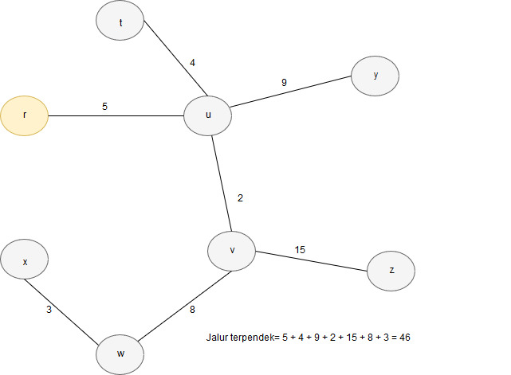

Penjelasan:

1. Dari vertex r, kita cari nilai yang terkecil. Nilai yang terkecil adalah 5, maka kita menjalankan jalur 5
2. Dari vertex u, kita cari nilai terkecil, yaitu 4. Maka kita menjalankan jalur 4 menujur r
3. Dari vertex r, kita cari nilai terkecil yaitu 2. Maka kita menjalankan jalur v. kenapa tidak jalur 6? Karena kita tidak boleh kembali ke vertex r (looping)
4. Dari vertex v, kita lihat nilai terkecil, yaitu 8. Maka kita menjalankan jalur w
5. Dari vertex w, kita lihat nilai terkecil, yaitu x. maka kita menjalankan jalur 3. Kenapa tidak ke jalur 10 atau 14? Karena nilai mereka tidak kecil, dan juga tidak boleh kembali ke vertex r
6. Dari vertex x, kita cari nilai terkecil yaitu 9. Maka kita menjalankan jalur 9
7. Dari vertex u, kita cari nilai terkecil dan yang terakhir yaitu 15. Maka kita menjalankan jalur 15.
8. selesai